Jméno: Třída: Datum:

Köppenova klasifikace podnebí

- S pomocí školního atlasu označ na mapě světa:
Darwin, New Orleans, Londýn, Řím, Barrow, Plateau station
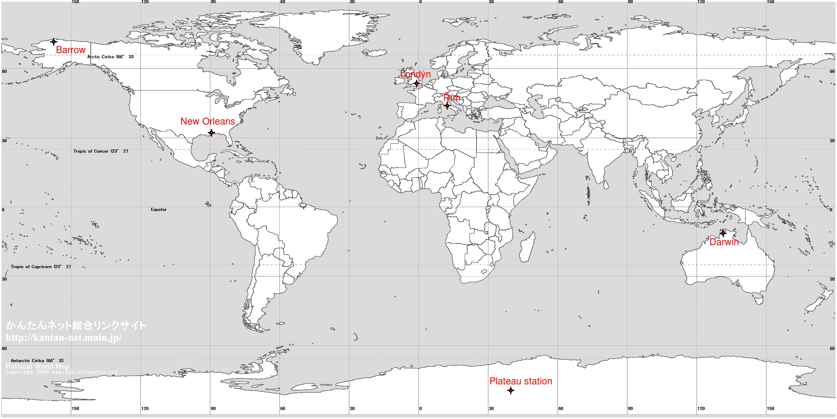

- Doplň do tabulky zemi, kód podle Köppenovy klasifikace a slovní popis klimatu:
Město | Země | Kód | Popis klimatu
Darwin | Austrálie | Aw | klima tropických savan
New Orleans | USA | Cf | mírně teplé klima s rovnoměrným rozložením srážek během roku
Londýn | VB | Cf | mírně teplé klima s rovnoměrným rozložením srážek během roku
Řím | Itálie | Cs | mírně teplé klima se suchým létem
Barrow | Aljaška | ET | klima tundry
Plateau station | Antarktida | EF | klima stálého mrazu

- Jaké klima podle Köppenovy klasifikace je v České republice?
Df – mírně studené klima s rovnoměrným rozložením srážek během roku
b – mírné léto
- Přiřaď k daným klimadiagramům následující lokality:
Darwin, New Orleans, Londýn, Řím, Barrow, Plateau station
A: Barrow, ET  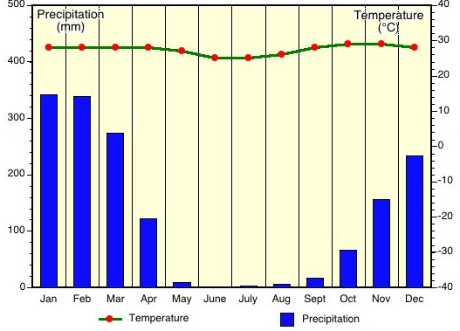  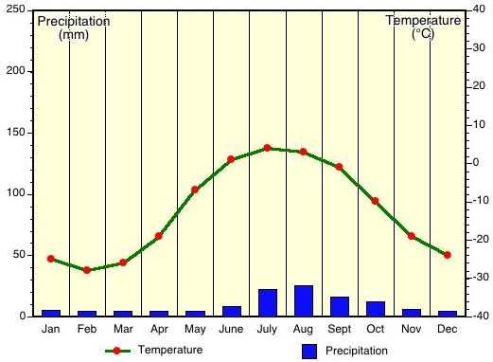 | B: Darwin, Aw
C: Londýn, Cf  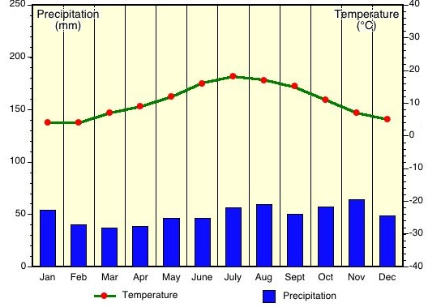 | D: New Orleans, Cf  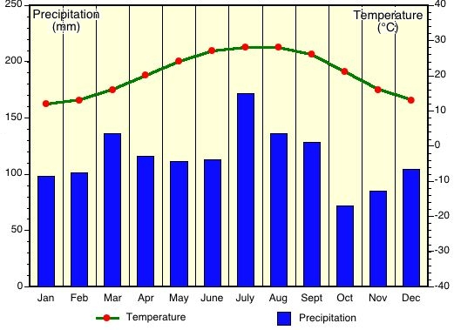
E: Plateau, EF  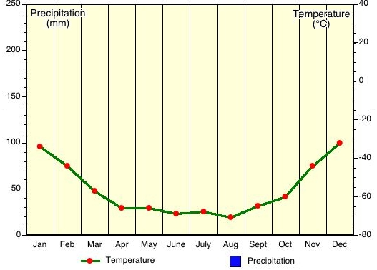 | F: Řím, Cs  

